Dopravné značky: Správne pomenuj dopravnú značku.
1)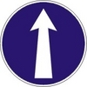 2)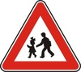 3)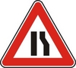 4)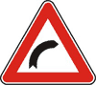 5)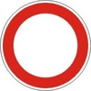
Križovatky: Urči, v akom poradí prejdú účastníci cestnej premávky cez križovatku. Ty si cyklista s modrým ruksakom.
6) 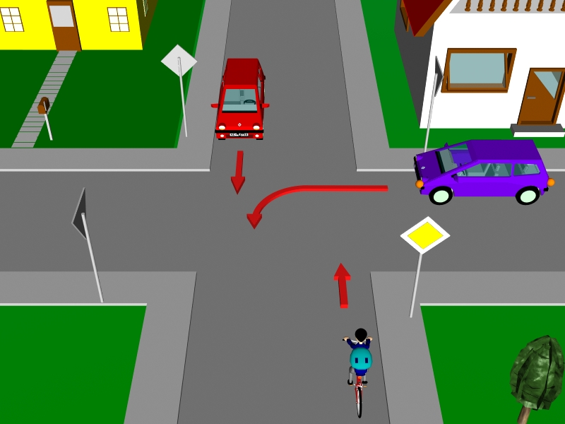
7) 